苗栗縣斗煥國小105學年度第一學期第一次成績評量 社會科六年 班 號，姓名:

一、是非題:每題2分，共20分。
1.(0)阿寶來到位於臺灣西南沿海的鹽山觀光，
這些觀光用的鹽山，早期都是製鹽業者賺
錢的靠山。
2.(X)臺灣自然資源無限，人們可以盡情的利用，
多元發展農、林、漁、牧、礦等產業。
3.(X)臺灣從日治時期便有「糖業王國」的稱號，
而且至目前為止，仍是世界上重要的蔗糖輸
出國。.
4.(X)在社會上工作者，他們的生活才會與生產
和消費有關。
5.(X)以機器取代人工插秧，會造成生產品質下
降。
6.(0)人的需求是無止盡的，滿足了基本需求，可
能會想要滿足其他需求。
7.(X)網路購物的消費方式不但輕鬆且省時，而且
也很安全及能保護個人隱私。
8.(0)依據消費者保護法規定，廠商若因刊登不實
廣告導致消費者損失時，有賠償消費者損失的責任。
9.(X)當國際石油價格上漲，生產者就會將民生物
資也跟著漲價，這時候對生產者和消費者而
言都有利。
10.(0)自從臺灣加入 WTO 之後，進口商品增多
，無論是食品或是汽車，價格比以往便宜
或是選擇多樣化。
二、選擇題:每題2分，共20分
1.(1)關於臺灣土地利用的敘述，下列何者錯誤？
○在高山森林地區闢建魚塭○丘陵地闢
為果園○在海岸地帶闢建工業區或港口
○在交通便利的平原上開發公共建設。
2.(4) 下列哪一項是「靠山吃山、靠海吃海」的
生產方式？○開計程車的司機○會設計髮
型的造型師○開服飾店的老闆○種西瓜的
瓜農。
3.(4)生產者在進行生產活動之前會考慮什麼？
○製造成本 ○利潤多寡 ○市場需求
○以上皆是。
4.(4)用下列哪一種態度和方式來進行消費是
不正確的？○量入為出○以生活上的需要
為優先○當用則用，當省則省○無止盡的消
費。
5.(3)銀行應該設在下列哪一個地點較佳？
○沿海的風景區 ○占地廣闊的郊外
○交通便利的街道○觀光遊客多的景點。6.(2)哪一項不是消費者的期望？○享受更好的
服務○付出更高的價錢○購買更優的商品
○擁有更多的選擇。
7.(3)消費者和老闆的想法為什麼完全相反？
○因為商人都是奸商○因為消費者都貪小
便宜○因為兩者對價格的看法立場不同
○因為兩者沒有互動的關係。
8.(4)以下是關於加工業的說明，哪一項錯誤？
○需要大量人力來支援○人們提供勞力從
事生產○工資便宜是降低成本的要件
○工廠較多設在公司行號多的街上。
9.(3)生產與消費都屬於下面哪一種活動的一部
分？○文化○政治○經濟○產業。
10.(1)新聞報導：「國際小麥價格不斷上漲，國
內的廠商快要抵擋不住了！」由此你可以
預期會發生什麼情況？ ○麵粉類製品價
格上漲 ○禽流感疫情嚴重 ○國內農民
一窩蜂種植大麥 ○沒有人要吃麵包了。
三、配合題:每答1分，共60分
1.請將下列這些物產的代號填入適當的（ ）中。
ㄅ水果 ㄆ花卉 ㄇ稻米 ㄈ虱目魚
ㄉ蔗糖 ㄊ蔬菜 ㄋ牡蠣 ㄌ大理石
ㄍ鴨子 ㄎ煤礦 ㄏ臺灣鯛
(１)過去（ㄉ）曾是臺灣重要的農業輸出品，但隨著生產成本提升，難在國際市場競爭，目前種植面積已經顯著減少。
(２)近年來，國人飲食習慣與觀念轉變，所以逐漸減少對（ㄇ）的需求量，但卻更重視食安問題。
(３)（ㄅ）、（ㄆ）和（ㄊ）在現今農業生產扮演重要的角色，不少產品還銷往國外。
(４)臺灣牧場多採集中方式大量養殖，像是（ㄍ）除了提供肉和蛋以外，也提供羽絨，使臺灣成為重要輸出國。
(５)臺灣礦產資源不多，須以進口供應國內需求，而目前（ㄎ）已停止開採，反倒是（ㄌ）因產量稍多，常作為建築材料。
(６)臺灣西部沿海的養殖漁業頗具盛名，除了
蝦子外，連（ㄈ）、（ㄋ）的養殖數量也不
少，另外，近年來為了要提升國際競爭力，
也開始養殖高品質的（ㄏ），作為外銷的利
器。
2.看圖填入國家公園代號。
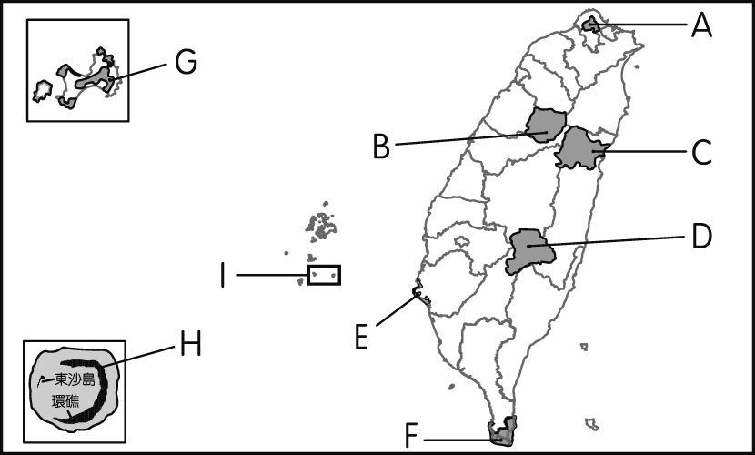
（C）(１)太魯閣國家公園。
（D）(２)玉山國家公園。
（A）(３)陽明山國家公園。
（F）(４)墾丁國家公園。
（G）(５)金門國家公園。
（H）(６)東沙環礁國家公園。
（B）(７)雪霸國家公園。
（E）(８)臺江國家公園。
（I）(９)澎湖南方四島國家公園。

3.請在（ ）中填入符合描述的國家公園代號。
（D）(１)國家公園境內有臺灣第一高峰。
（B）(２)國家公園境內可見臺灣一級國寶魚。
（F）(３)位在臺灣本島最南端的國家公園。
（E）(４)每到秋、冬之際，國家公園境內可見許多黑面琵鷺。
（H）(５)位於外島，具有珊瑚礁自然資源的
國家公園。
（A）(６)境內有個夢幻湖生態保護區，是臺灣
水韭的生育地。
（G）(７)戰地史蹟、傳統聚落。
（C）(８)大理石峽谷、斷崖地形。

4. 看下圖把正確的敘述打ˇ。
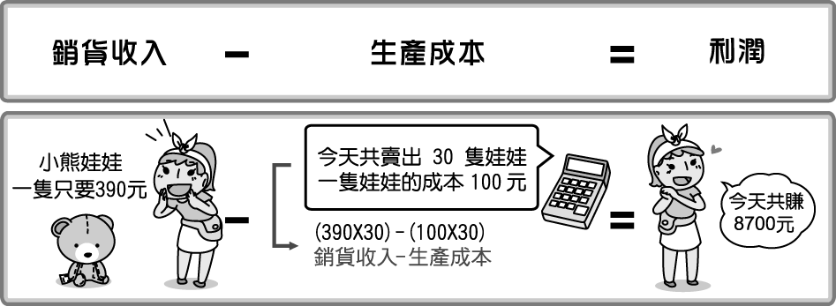
（ ）(１)一隻小熊娃娃的成本是 390 元。
（ˇ）(２)每銷售一隻小熊娃娃就能獲得 290 元利潤。
（ˇ）(３)銷售愈多，利潤會愈多。

5. 全國性消費者服務專線(1950 )
，反詐騙專線(165 )。

6.請依各動、植物的屬性做分類。
赤腹鷹 臺灣水韭 櫻花鉤吻鮭
優雅角鴞 黑面琵鷺 臺灣黑熊
小花蔓澤蘭 福壽螺 臺灣萍蓬草
(１)臺灣特有生物：（BCDFI）。
(２)有破壞力的外來物種：（GH）
(３)季節性候鳥、過境鳥：（AE）

7.下列各種行業分別滿足了消費者什麼需要？請將代號填入正確的（ ）中。
早餐店烹製漢堡 老師教導學生
建設公司蓋房子 農夫辛苦種水稻
服裝設計師設計洋裝 裝潢業者整修房子
成衣加工廠生產衣物
遊樂園員工為旅客操作機械設備
計程車司機為乘客服務
(１)滿足「食」需要的有：（AD）。
(２)滿足「衣」需要的有：（EG）。
(３)滿足「住」需要的有：（CF）。
(４)滿足「行」需要的有：（I）。
(５)滿足「育」需要的有：（B）。
(６)滿足「樂」需要的有：（H）。

.8.請分析影響他們消費的因素，分類連連看。
(１)小林最近升官加薪，所以換了新車 | ‧ |  | ‧ | A 需求
(２)阿玲網購了一件由名演員代言的大衣 | ‧ |  | ‧ | B 收入
(３)阿鳳準時下班到超市買菜回家煮晚餐 | ‧ |  | ‧ | C 廣告
(４)阿光買一輛腳踏車準備實行節能減碳 | ‧ |  | ‧ | D 品牌
(５)阿倫喜歡購買某公司出的運動用品 | ‧ |  | ‧ | E 環保

9.請你也一起分析生產者與消費者的立場，並連連看。
 |  |  | ‧ | A 商品價格調高時
(１)對消費者有利的狀況 | ‧ |  | ‧ | B 高麗菜盛產時
(２)對生產者有利的狀況 | ‧ |  | ‧ | C 石油降價時
 |  |  | ‧ | D 商品分級包裝出售時

